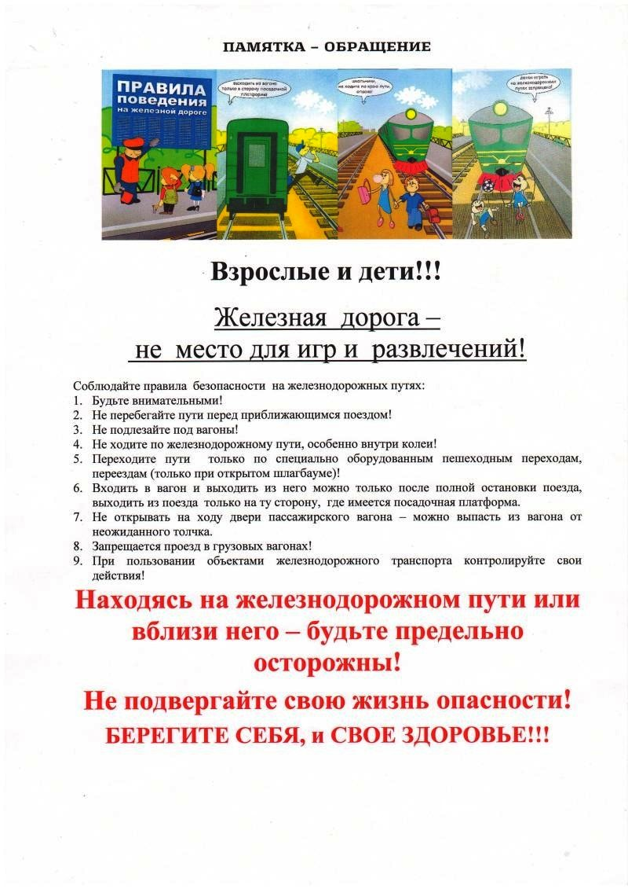

Железная дорога - удобный и востребованный вид транспорта, которым пользуются миллионы людей каждый день. Повышение скоростей на транспорте решило множество проблем, сократив время пребывания пассажиров в пути и доставки грузов, и в то же время породило массу опасностей для человека.

Основной трагедий становится беспечное, безответственное отношение взрослых к детям. При отсутствии контроля со стороны родителей и недостаточной разъяснительной работы в школах **дети забираются на крыши вагонов, беспечно бродят по железнодорожным путям, катаются на подножках вагонов и просто ищут развлечения на железной дороге.**

***Запомните:***

Переходить через пути нужно только по мосту или специальным настилам.

Не подлезайте под вагоны! Не перелезайте через автосцепки!

Не заскакивайте в вагон отходящего поезда.

Не выходите из вагона до полной остановки поезда.

Не играйте на платформах и путях!

Не высовывайтесь из окон на ходу.

Выходите из вагона только со стороны посадочной платформы.

Не ходите на путях.

На вокзале дети могут находиться только под наблюдением взрослых, маленьких детей нужно держать за руку.

Не переходите пути перед близко идущим поездом, если расстояние до него менее 400 метров. Поезд не может остановиться сразу! Не подходите к рельсам ближе, чем на 5 метров.  
Не переходите пути, не убедившись в отсутствии поезда противоположного направления.